Дистанционное обучение
Тема 1 Выдающиеся лыжники – гонщики
Тренер-преподаватель Нечаева Л.В.

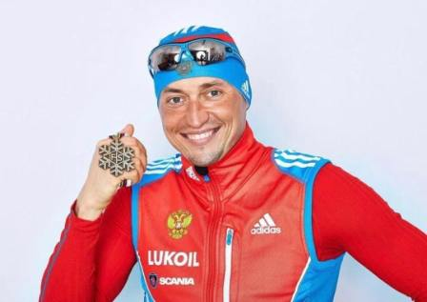

Легков Александр Геннадьевич
Российский лыжник. Заслуженный мастер спорта.
Олимпийский чемпион в марафоне 50 км и серебряный призер в эстафете зимних Олимпийских игр 2014 года.
Трехкратный чемпион России. Многократный призер чемпионатов мира. Победитель многодневной лыжной гонки Тур-де-Ски 2013 года.
Обладатель Малого хрустального глобуса в дистанционном зачете Кубка мира.
Депутат Московской областной Думы VI созыва. Член Всероссийской политической партии «Единая Россия». Заместитель Председателя Комитета Мособлдумы по делам молодежи и спорта.

Александр Легков родился 7 мая 1983 года в городе Красноармейск, Московская область. Мать, Ирина Николаевна работала учителем физкультуры в школе, а отец, Геннадий Викторович являлся тренером по футболу и русскому хоккею. Старший брат, Виктор увлекался биатлоном.
В детстве Александр успешно занимался хоккеем, тренируясь у Вячеслава Михайловича Смехова и являлся нападающим и капитаном детской красноармейской команды «Вихрь». В возрасте двенадцати лет признан лучшим игроком первенства Московской области на призы клуба «Золотая шайба». Дальнейшая карьера в качестве хоккеиста предполагала переход в серьезный клуб, ближайший из которых находился в Москве. Однако ни денег, ни времени на поездки в Москву не оказалось. На этом хоккейная карьера Легкова закончилась.
Вскоре, по совету отца начал заниматься биатлоном. Тренером Легкова стал Владимир Загулов, научивший юного биатлониста основам стрельбы. Прицельной стрельбой Саша порадовал тренера почти сразу: пригодились походы на охоту с отцом и братом. Уже совсем скоро, на перспективного биатлониста, с легкостью преодолевающего преграды на трассе, обратил внимание тренер по лыжному спорту Владимир Кренев, который и предложил юноше сосредоточить силы на лыжах. Легков согласился. Так началась его спортивная биография и восхождение к Олимпу, первые шаги к которому сделал в столичном клубе «Слаломист».
В 2001 году Александр Легков очутился в юниорской сборной, среди подопечных опытного наставника Юрия Бородавко. В 2010 году Бородавко отстранили от работы со сборной на два года решением Президиума Федерации лыжных гонок России во исполнение рекомендаций совета FIS и Ассоциации лыжных видов спорта страны из-за многочисленных случаев применения допинга российскими спортсменами.
К сезону 2010-11 годов Александр Легков готовился отдельно от основной сборной в группе под руководством немецкой специалистки по физиотерапии Изабель Кнауте, работавшей ранее с швейцарскими лыжниками. С 2012 по 2014, тренером Александра являлся швейцарец Рето Бургермайстер. Помимо Легкова в группе Рето тренировался также Илья Черноусов. Вопросами медицинского сопровождения, массажем и физиотерапией, а также организационными вопросами в группе занималась Изабель Кнауте.
Звездным часом для Александра Легкова стала зимняя Олимпиада в Сочи в 2014 году, где завоевал золотую медаль на 50-километровой дистанции и серебряную в составе сборной страны.
Вступил в партию «Единая Россия» 27 марта 2016 года и заявил о желании стать участником предварительного голосования партии по выборам в Московскую областную думу. По результатам выборов от 18 сентября 2016 года избран депутатом Мособлдумы.
После обнаружения следов вскрытия на пробирке с допинг-пробой, взятой 25 февраля 2014 года на Олимпиаде в Сочи, 1 ноября 2017 года Легкова признали виновным в нарушении антидопинговых правил. Международный олимпийский комитет пожизненно запретил Александру Легкову выступать на Олимпиадах и аннулировал его результаты с Олимпийских игр 2014 года. Однако, 1 февраля 2018 года решением Спортивного арбитражного суда дисквалификация признана необоснованной и отменена, результаты на Олимпиаде в Сочи оставлены в силе.
Олимпийский чемпион по лыжным гонкам Александр Легков 6 апреля 2018 года объявил об окончании международной карьеры. По словам самого спортсмена, он очень устал от бесконечной борьбы за свое честное имя. Однако пообещал выступать на местных и региональных турнирах.
Российский лыжник имеет два высших образования. Первое получил в Югорском государственном университете по специальности «Экономика и управление на предприятии строительства». Второе, по направлению «Физическая культура» получил в Сургутском государственном университете.
Александр Легков 5 января 2020 года одержал победу в любительском масс-старте в преддверии финального этапа многодневной лыжной гонки «Тур де Ски» в итальянском Валь-ди-Фьемме. Он преодолел дистанцию 10 км за 30 минут 40,6 секунды. Вторым стал итальянец Флориан Капелло: +28,1, третьим, лыжник Сергей Турышев: +34,2.
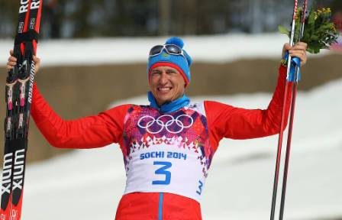

НАГРАДЫ АЛЕКСАНДРА ЛЕГКОВА
Орден Дружбы (24 февраля 2014 года) - за большой вклад в развитие физической культуры и спорта, высокие спортивные достижения на XXII Олимпийских зимних играх 2014 года в городе Сочи
Благодарность Президента Российской Федерации (5 марта 2010 года) - за заслуги в развитии физической культуры и спорта, высокие спортивные достижения на Играх XXI Олимпиады 2010 года в Ванкувере
Заслуженный мастер спорта России (17 февраля 2014 года)
Достижения Александра Легкова
Олимпийский чемпион (2014 - 50 км СВ масс-старт). Серебряный призер Олимпийских игр (2014 - эстафета 4х10 км). Участник Олимпийских игр (2006, 2010).
Серебряный (2007 - эстафета 4х10 км) и бронзовый (2013 - эстафета 4х10 км) призер чемпионатов мира.
Чемпион России (2014-2016 - эстафета 4х10 км).
Серебряный чемпионатов России (2006 - 50 км СВ масс-старт, 2012, 2013 - эстафета 4х10 км).
Победитель многодневной лыжной гонки Тур-де-Ски (2013).
Обладатель малого Хрустального глобуса в дистанционном зачете Кубка мира (2013).
Рост 178 см. Вес 73 кг.
СЕМЬЯ АЛЕКСАНДРА ЛЕГКОВА
Отец - Геннадий Викторович Легков, занимался футболом и русским хоккеем.
Мать - Ирина Николаевна Легкова, преподаватель физкультуры в школе.
Старший брат - Виктор Легков, занимался биатлоном.
Жена - Татьяна Гусева (брак с 2012).Воспитывает сына.
Посмотреть об Александре Легкове:
Фильм «Кошка». Девять жизней Александра Легкова 18.04.2018

